学生实践调查报告

**课程名称：思想道德与法治**

**调查题目****：广州市大学生未成年人保护法了解情况调查**

**专业班级： 22本科计算机科学与技术**

**学生姓名： 李帅2022103908 李子熙2022103906**

**莫文杰2022102325 赵俊辉2022104401 陈炳至2022102326 范永烨2022104402**

**蒋云翔2022102330 胡亨丰2022102329**

**杨睿2022102324 麦琦诺 2022102327**

**指导老师：任美慧 成绩评分：**

**成绩评分：**

**2023年6月**

目 录

摘 要 …………………………………………………………………………1

1. 调研目的与意义 …………………………………………………1
2. 调查对象与调研方法

（一）、调查对象 ………………………………………………2

（二）、调研方法 ………………………………………………2

三、调查数据结果分析 ………………………………………………2

四、解决问题的对策与建议 ………………………………………9

参考文献……………………………………………………………………10

附件1 调查问卷样卷…………………………………………………11

附件2 指导老师评语页………………………………………………14

**大学城大学生未成年人保护法了解情况调查**

**摘要**：未成年人保护法是我国保护未成年人合法权益的重要法律之一。尽管未成年人遭受侵害的情况逐渐减少，但在公众无法观察到的场所中仍有大量未成年人遭受身心剥削。同时部分未成年人因为未成年人保护法的存在而萌生犯罪想法，使得未成年人恃强凌弱、侵害他人合法权益等不当行为逐渐增多。部分未成年人因为未成年人保护法的存在而产生了过于自信的态度，从而恃强凌弱、侵害他人合法权益等不当行为逐渐增多。开展此次未成年人保护法调查研究有利于进一步加强大学生对未成年人保护法的了解，更好地做到知法、学法、懂法、用法、守法。而且本文将重点从调查研究的目的、意义，调查研究的对象及方法，调查数据的结果分析和解决问题的建议等方面重点总结此次调查研究活动。

**关键词**：大学生，未成年人保护法，调查

1. **调研目的及其意义**

帮助大学生更好地了解我国未成年人保护法的内容，并了解大学生对未成年人保护法的了解程度和重视程度；更好地提高大学生的法治维权意识和自我保护意识，懂得利用法律武器维护自己的合法权益；更好地提高大学生的政治素养和政治道德，提高大学生的政治实践能力；更好地增加大学生融入社会、学习社会知识的机会，更好地帮助大学生将学校学习与社会学习有机结合；更好地提高大学生发现问题、分析问题和解决问题的能力：培养大学生社会实践能力和创新思维能力，更有利于促进大学生身心健康发展。

1. **调查对象与调研方法**
2. **问卷调查法**

我们选择广州市的各高校作为调查范围，共计调查75名学生。

调研方法采取线上问卷的调查形式。使用问卷星来制作高校大学生未成年人保护法了解情况调查问卷，共有五道选择题，一道主观题。问卷以了解情况、当下问题、改进建议三个方面为主要内容。将收集好的问卷进行统计、分析和总结，并得出结论。

1. **现象分析法**

我们对当下的部分未成年人受侵害事件和未成年人犯罪事件进行多方面的分析，从社会和未成年人自身等多个角度进行分析总结，得出结论。

1. **调查数据的结果及其分析**
2. **问卷调查**

通过小组成员对调查问卷结果进行数据分析，广州市大学生未成年人保护法了解情况调查结果如下：

1.你是否了解未成年人保护法？

1. 完全不了解；
2. 知道，但不了解；
3. 比较了解；
4. 很了解

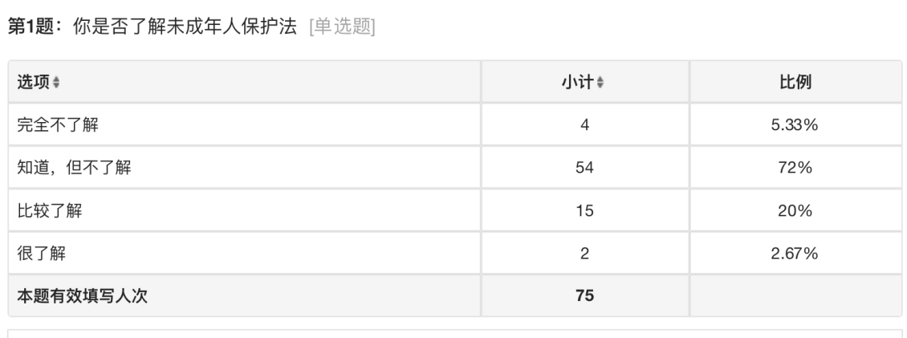

一．认为自己很了解《未成年人保护法》的只有2人，另有4位受访者认为自己完全不了解甚至不知道未成年人保护法。72%的受访者表示自己只是知道《保护法》的存在，但并不了解其内容。另有20%受访者认为自己较为了解《保护法》。这说明未成年保护法的普及度并不高，大部分人仅仅知道有这样一部法律存在，但很大概率缺乏主动利用法律武器的意识。对于未成年人保护法的普及仍需加强。

2.你认为未成年人受到侵害的问题是否得到了足够的重视？

1. 是
2. 否

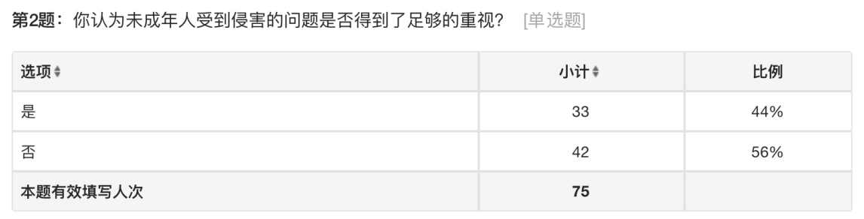

二．56%的受访者认为未成年人受侵害问题并未得到足够重视，另44%受访者意见相反。这说明在这一问题尚存在较大争议。

3.在你的认知中，未成年人在中国社会中所面临的主要问题是什么？（多选）

1. 家庭教育不良，未成年人缺乏健康成长环境；
2. 学校欺凌，校园暴力等问题；
3. 网络安全问题，未成年人易受网络诈骗、色情和暴力等不良信息的影响；

D. 其他：1.学校教育对优生差生的区别对待

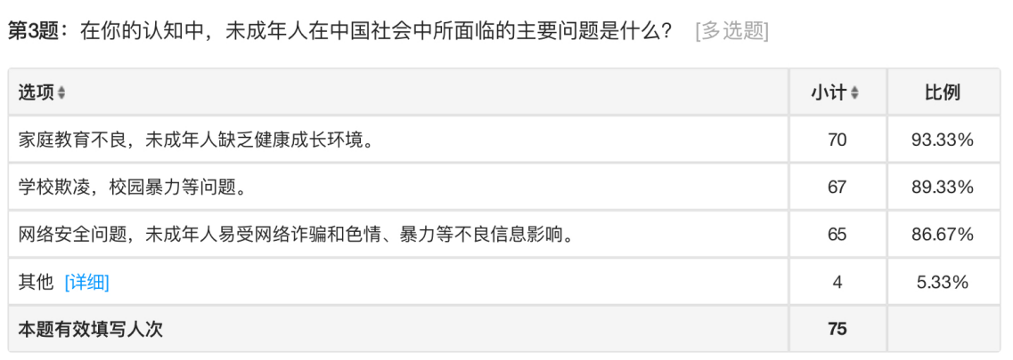

三．在所有受访者中，超过85%受访者认为未成年人在中国社会中所面临的主要问题包括：家庭教育不良，未成年人缺乏健康成长环境；学校欺凌，校园暴力等问题；网络安全问题，未成年人易受网络诈骗和色情、暴力等不良信息影响。这表明在当前的社会背景下，未成年人面临的问题来自于家庭、学校和网络等多方面。

4.你认为未成年人保护法在实践中是否存在着执行不力或其他问题？

1. 是，未成年人保护法在有些地方执行力度不够，需要加强执法；
2. 是，未成年人保护法的惩罚措施不够严厉，需要加强惩罚力度；
3. 否，未成年人保护法的执行情况很好；

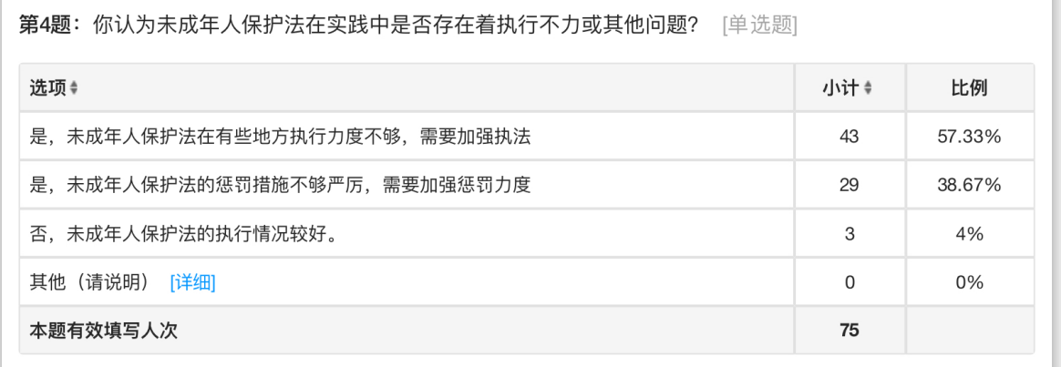

四．仅有4%的受访者满足现在的执行情况，另外96%受访者均认为未成年人保护法存在执行力度不够或惩罚措施不够严厉等问题，这说明大众对未成年人保护法律的适用效果存有质疑，并呼吁在具体实践中加强对相关法律的落实力度。

5.你认为未成年人保护法中14岁以下犯罪无需担负刑事责任是否合理？

1. 合理，14岁以下未成年人未具备一定的价值观，没有承担刑事责任的能力；
2. 不合理，应将免责年龄降低；
3. 不合理，应去除免责，而承担较轻的刑事责任。

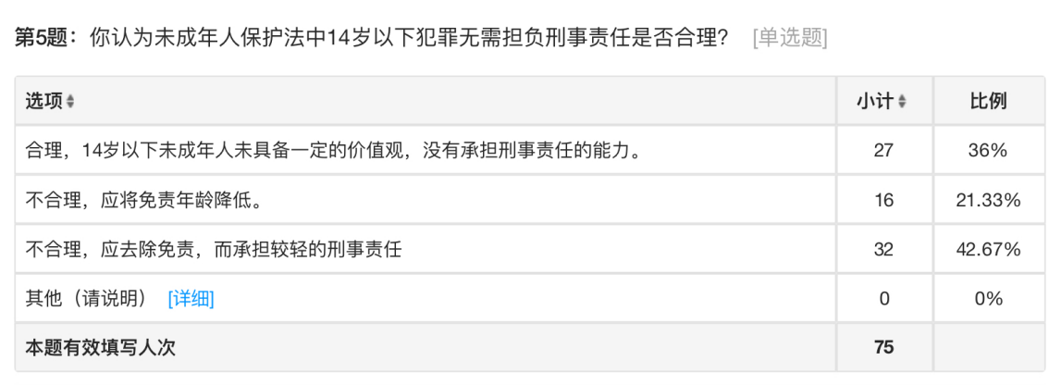

五．36%的受访者认为免除刑事责任是合理的，而其他64%的受访者持反对意见。其中21%的受访者认为应该把免责年龄降低，43%的受访者则认为应当去除免责条款，给予不满14岁犯罪者一定较轻的刑事责任。这表明具有一定比例的公众认为未成年人在某些情况下也应当承担法律责任，并提出了相应的改进建议。

6.你认为未成年人保护法还有什么不足？如果有，请提出。

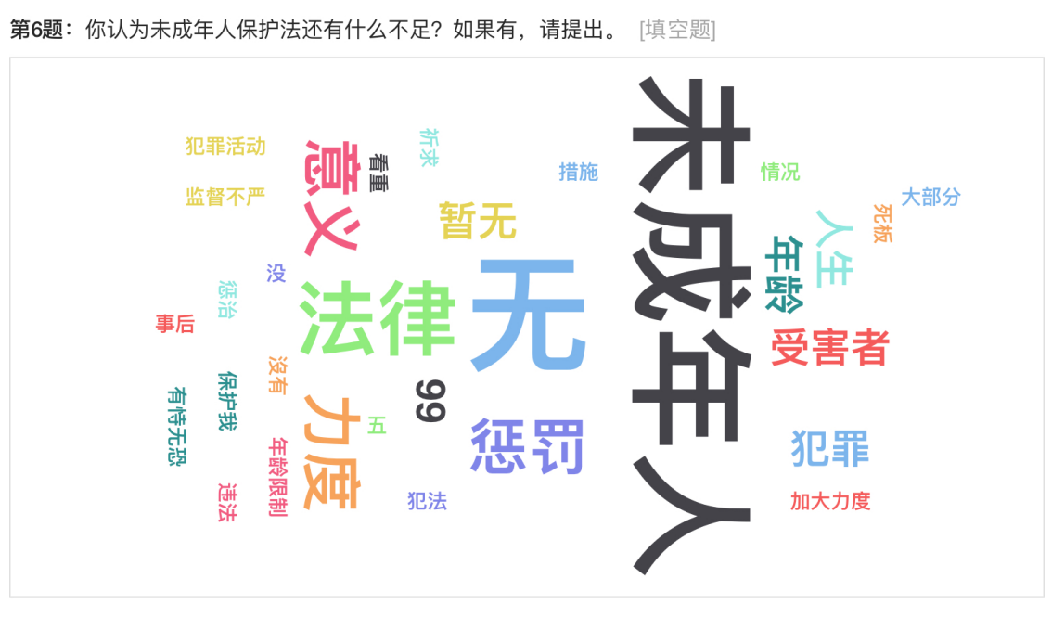

对于最后一个问题“你认为未成年人保护法还有什么不足？”

以下是两位同学的答案

我认为过于看重免责的情况，太过于死板。如今许多未成年人知道法律对于未成年人犯法的保护，所以他们在进行违法甚至犯罪活动时有恃无恐，事后祈求保护，而大部分受害者为啥不尝不是未成年人。受害者遭受巨大磨难，在人生成长中留下阴影，而进行违法犯罪活动的道遥法外，人生没有受到多大影响。我认为应当大幅度降低免责的年龄标准，让家长在孩子的成长中做好教化作用。对于严重侵害他人身心健康的，应当从重处罚，起警示作用，给企图借未成年之名实施犯罪的人敲响警钟。

法律的目的不是为了惩罚，如果是为了刑罚，法律将毫无意义。法律的意义是规劝，是导人向善。而惩罚的意义是让人晓得错误的严重性，而非责罚本身。一个犯人知晓自身罪责，愿意悔改，愿意弥补，才有了减刑的可能。一个人，什么时候成熟，取决于心智而非身体。愿意践行悔过的未成年人才是保护法诞生的意义。一个恶魔，与其等他伤害了99个人，最终救赎他一人。不如一开始，不要放虎归山，保护99个家庭。不足：因人而异。有的人活着，他已经不是人了。

六．受访者给出了多方面的答案：法律制度方面：尽管未成年人保护法对一些重要领域做出了明确规定，但在具体实行过程中还存在条文不够完善或实施细则不够详细等问题，需要加强法律制度的补充和完善。经济支持方面：在现实生活中，由于一些原因，一些特殊困境的未成年人无法得到及时、有效的经济资助和扶持，需要进一步加大社会救助力度。机构建设方面：随着时代的发展和需求的变化，社会还需要建立更多全面、专业的未成年人保护机构，吸纳更多有能力、有经验、有热情的专业人才为未成年人提供帮助和保护。惩治方式方面：目前对未成年人罪犯的惩戒措施还有欠缺，需要加强司法行政部门的统筹和协调，提高相应制度与机构建设的水平。

1. **现象分析**

**案例一：**

2022年4月18日被告人徐某某在海东市第二人民医院分娩一名男婴，因与丈夫经常发生矛盾，徐某某回娘家居住。2022年6月13日，被告人徐某某通过“快手”APP发布送养孩子的消息，马某某与其取得联系，徐某某向马某某提出收养孩子需要支付10万元“营养费”，二人在讨价还价后最终商议收取5.5万元“营养费”。2022年6月14日，马某某给付徐某某5.5万元“营养费”，并与徐某某签订领养孩子协议书，之后被告人徐某某末核实对方的抚养目的、抚养能力等详细情况直接将孩子交由马某某等人抱走。

法院审理后认为，被告人徐某某发布送养子女的消息，并收取明显不属于“营养费”的

巨额财产将亲生男婴出卖，是典型的借送养之名出卖亲生子女的行为，其将违法所得用

千偿还借款及自己花销，具有明显非法获利的目的，该行为已构成拐卖儿童罪。

**案例二：**

2023年3月10日晚，山东济宁两名男孩对11岁女孩实池了轮奸。在山东济宁，一名11岁的女孩被两名男孩拐到家中，轮流殴打、强奸。女孩的母亲闻讯伤心欲绝，但行凶者因未满14岁而被释放。

孩子称，其通过朋友认识一名男孩殷泽（化名），对方比她大2岁左右。3天前的晚上，殷泽和另一名男孩周飞（化名）以她的一位女性好友在殷泽家里为由，将她引至其家里，“到了房间，孩子以为她朋友在屋里，结果发现屋里根本没有她朋友。”两名男孩称她的朋友去了卫生间，一会儿回来。说话间，便锁死了房间的门，她察觉到不对劲，结果两名男孩对她打了耳光，后往她肚子上猛踹一脚，然后将她的手腕按住，然后两名男孩对她实施了侵犯，“最后2名男孩给她录了视频，威胁她，称如果给父母说，他们就把视频散播出去……

**分析：**

未成年人是身心发育尚未成熟的特殊群体，具有特殊的生理和心理特征。

从生理上看，未成年人的骨骼有较大的弹性和可塑性，呼吸肌较弱，肺活量较小，脑神经元幼嫩，脑细胞工作的耐力较差，少年期开始性发育等等。

从心理特征看，未成年人感知表象化，注意力不稳定、不持久，好奇心强，模仿性强，自我控制力差，心理品质可塑性大，记忆的特点是以机械记忆为主，思维的特点是以形象思维为主等等。

上述特征决定了未成年人非常需要国家、社会、学校和家庭给予特别的关心和爱护。作为自然的人，其生长发育需要家庭和社会给予物质上的支撑和精神上的呵护。离开周围的人和社会的支持，未成年人就不可能正常发育，甚至不能维持生命。作为社会的人，他们不可避免地要受到社会的影响，社会的文化、风俗、传统、习惯、生活方式和各种意识，随时随地都在通过各种渠道和方式影响未成年人的意识和行为。

社会影响既有积极的，又有消极的。国家、社会、学校和家庭有责任扩大对未成年人的积极影响，避免或减少消极影响。但不可忽视的是，他们中的一部分人正在利用这样的保护，有意识地去危害社会。难道未成年人保护法是未成年罪犯的保护伞吗？

答案是否定的。

少数未成年人违反法律是各种原因造成的，更多原因应归于成年人，不能简单归罪于未成年人自身，对触犯法律的未成年人采取教育手段进行挽救，让其重新健康成长，是世界上绝大多数国家的做法。

对绝大多数的罪错未成年人，他们虽然触犯刑法规定，但从关爱保护和教育挽救的角度出发，送入专门学校施行专门矫治教育。这是由未成年人特殊地位和自身特殊原因决定的，对绝大多数罪错未成年人，主要还是进行教育，辅之以必要的矫治措施，进行感化挽救，而不是主要依靠惩罚。没有完成义务教育的，要完成义务教育；完成义务教育的，要实施职业教育。同时，还要开展法治教育、行为矫治。

**四、解决问题的方法与建议**

（1）加强大学生对我国《未成年人保护法》的了解

通过此次调查研究我们发现许多大学生对《未成年人保护法》并非十分了解，我们的调查成果显示，只有二成左右的人表示自己了解《未成年人保护法》，而近八成的大学生表示自己对于我国《未成年人保护法》只知不道。由此可见，不断加强大学生对《未成年人保护法》的了解具有必要性。通过课堂教育、家庭教育，媒体传播等渠道使大学生们更多地了解《未成年人保护法》，这与近未来的未成年人合法权益紧密相关。

（2）强化家庭、学校和社会对未成年人保护的有机结合

随着经济的快速发展，现今社会变得繁华而庞杂，这使得加强对未成年人的保护尤为重要。对于未成年人的保护要更好地做到家庭保护、学校保护和社会保护的有机结合。并且其中家庭保护和学校保护的责任更大，因为那是学生生活和学习的最基本的环境；同时要呼吁社会不断树立和改良合适未成年人进行文化生活的公共活动场合和公共基础设施，以更好地履行《未成年人保护法》的相关规定。

（3）加强对未成年人犯罪行为的预防措施

通过此次未成年人保护法调查研究活动我们发现如今未成年人罪犯日益出现低龄化，而且他们的作案手腕浮现凶残，不断出现了成人化趋势，犯罪的类型也主要以侵财犯罪、暴力犯罪和性犯罪为主，但他们的文明水平总体偏低。为此，不断加强对未成年人犯罪行为的预防就显得尤为重要：应该从未成年人内部原因（如：他们的人性德意志、价值观点、自制力差等）、未成年人所处的外部环境（如：家庭环境、学校环境和社会环境）预防对未成年人犯罪行为。对于家庭环境父母或其他监护人不能侵略子女正当权利，抛弃未成年子女或使子女辍学，及时准确矫治子女不良行为或严峻不良行为等；对于学校要不断加强法制教育，更加注重学生素质的全面进步；而对于社会要避免拜金主义思潮对未成年人心理跟思维的扭曲，不断建立和完善保护未成年人合法权益的组织机构，以更好地加强对未成年人犯罪行为的预防。

**结语**

通过这次调查，我们了解到当代大学生对未成年人保护法了解程度的基本状况并提出相关对策。大学是当今大学生进入社会的最后一个课堂，整个大学过程，学生们都在为自己将要进入社会作最后的冲刺。此时，培养相应的法治道德思想具有亟须性。只有养成法治的思想，并把思想付诸行动，大学生们才能收获进步。

**参考文献：**

**[1] 于建伟.未成年人保护法修订的背景、过程及重要意义[J], 法治建设理论研究2006-12-29**

**[2] 王亦君，焦敏龙.** **未成年人保护法和预防未成年人犯罪法，所有孩子的“护符[N]，中国青年报，2021-5-27**

**附件1: 问卷调查**

**大学生对未成年人保护法情况调查**

大家好!我是暨南大学的大一学生，为了解大学生对未成年人保护法了解情况，增强大学生法律意识，了解未成年人保护法的重要性，我设计了这项调查问卷。本次调查采取不记名，不涉及单人问卷调查，不涉及个人隐私调查，承诺保护调查者的隐私，不会将调查结果用作他用。希望大家能够真实地填写，在选项前面打“√”。谢谢你们的配合。

1.你是否了解未成年人保护法？

A.完全不了解 B.知道，但不了解

C.比较了解 D.很了解

2.你认为未成年人受到侵害的问题是否得到了足够的重视？

A.是 B.否

3.在你的认知中，未成年人在中国社会中所面临的主要问题是什么？

A.家庭教育不良，未成年人缺乏健康成长环境。 B.学校欺凌，校园暴力等问题。

C.网络安全问题，未成年人易受网络诈骗和色情、暴力等不良信息影响D.其他（请说明）

4.你认为未成年人保护法在实践中是否存在着执行不力或其他问题？

A.是，未成年人保护法在有些地方执行力度不够，需要加强执法 B.是，未成年人保护法的惩罚措施不够严厉，需要加强惩罚力度

C.否，未成年人保护法的执行情况较好。 D.其他（请说明）

5.你认为未成年人保护法中14岁以下犯罪无需担负刑事责任是否合理？

A.合理，14岁以下未成年人未具备一定的价值观，没有承担刑事责任的能力。 B.不合理，应将免责年龄降低。

C.不合理，应去除免责，而承担较轻的刑事责任 D.其他（请说明）

6.你认为未成年人保护法还有什么不足？如果有，请提出。

**附件2： 暨南大学马克思主义学院**

**学生社会实践报告指导教师评语页**

**指导教师评语：**（要求指导教师根据学生调研报告题目的准确性、

样本采集的科学性、整体结构的完整性、核心观点的正确性、撰写格 式的规范性等多方面予以审核，并进行综合评分，每份社会实践报告 的评语字数不能少于 30 字，请使用红笔批阅）

**指导教师签名（或盖章）：**

**年 月 日**